PAUL KLEE FESTŐMŰVÉSZ ÉS A SCLERODERMA

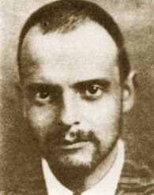
Paul Klee (1879. – 1940.), svájci festő, grafikus.

Aki már meglátogatta egyesületünk WEB oldalát találkozhatott Paul Klee egyik alkotásával, az oldalak fejlécében egyik műve (Insula dulcamara) található. Nem véletlenül, 1935-ben sclerodermában betegedett meg, amely megakadályozta a mozgásban. Paul Klee előnyére fordította a korlátokat: utolsó nagy erőfeszítéssel minimalista stílust valósított meg, és nagy intenzitással dolgozott.
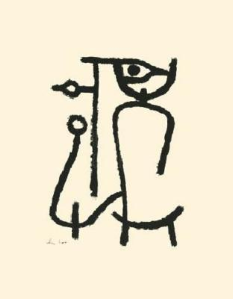
Kezdetben grafikusként működött. Irodalmias természetű, gyakran bölcselkedő képeket készített. Később mind érzékenyebb és átszellemültebb, technikájában pedig felszabadultabb lett. Sokat segített ebben számára Vaszilij Kandinszkij barátsága. 1912-ben Párizsban, 1914-ben Afrikában járt. Ekkor talált rá saját színvilágára. Akvarelleket, olajképeket, temperákat és pasztellképeket is készített. Ugyanakkor nem hagyott fel a grafikával sem.
A látható valóságon túli különleges érzékenységű világot alkotott, illetve fedezett fel gazdag, rejtélyes asszociációs térrel. Teoretikusnak is kiváló volt. Tudta, hogy mit csinál, és azt szavakban is meg tudta fogalmazni. Rendkívüli hatással volt a modern képzőművészetre és az iparművészetre is.
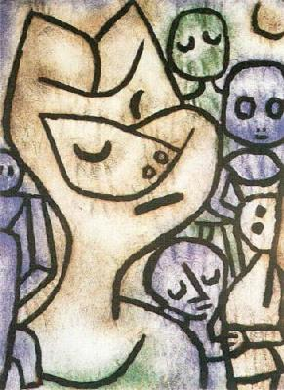
Klee művészetétől távol áll az avantgárd ricsaja. Nem sorolható be semmilyen stílusirányzatba, annak ellenére, hogy szintézist csinál több stílusból. Emberi alkata szerény és a művészet fejlődését is a háttérből segítette. Ő inkább egy intellektuális alkat. Kandinszkijjal szemben nem annyira szenvedélyes, inkább a dolgok meditatív mélysége érdekli. Stílusát leginkább gyerekrajz és az ábrázoló geometria egysége jellemzi.
Egyik fő alaptézise: „A művészet nem a láthatót adja vissza, hanem láthatóvá tesz.” Művészetében lassan és biztosan haladt előre, s inkább a dolgok mélysége, mint felületi érdekessége vonzotta.
„Klee talán Goethe óta valamennyi művésznél tisztábban látta, hogy minden igyekezet hiábavaló, ha erőszakolják; hogy az alkotás folyamata a tudat alatt történik.” – írja Read. Kétségtelen azonban, hogy ezt a mély gyökerekből eredő alkotói munkát Klee nem a szürrealisták módján értette. Az ösztönök mitikus tisztelete helyett az értelem segítségére támaszkodott, és a mélyből feltörő látomásokat is a logika kristályos medrén szűrte át.
Művészete lírai, de nem szubjektivista – mindig a konkrét jelentés, a valóságos érvényű és egyetemes érvényű mondanivaló felé tör.
„Mindenki menjen arra, amerre szíve dobogása küldi.” (Paul Klee)
(Forrás: Wikipedia, Szabó Béla által)

